q2写了4个文件，在jdk-21版本下完成，Server为Server端，Client1-Client3是题目中要求的三个Client端。/src中有源代码，/run中有编译的.jar文件。运行前需要先把q1生成的.dat文件放到当前目录下。

截图：（左侧为Server，右侧依次为Client1-Client3，按时间顺序）

三个Client端并发请求：

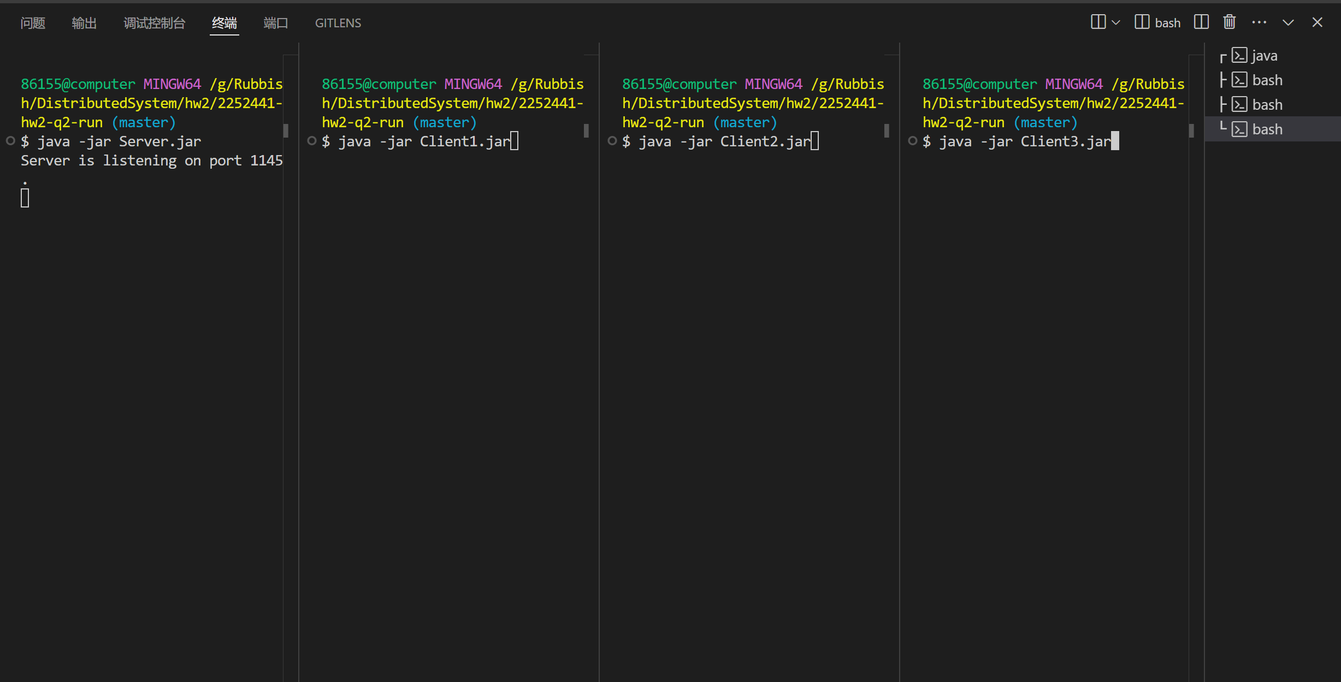

Client1获得锁，进行查找：

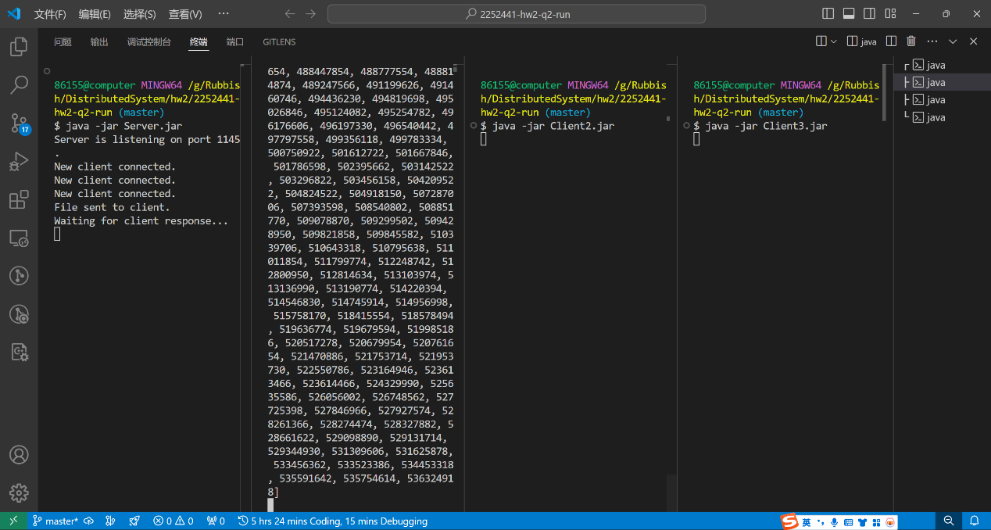

Client1进行删除：

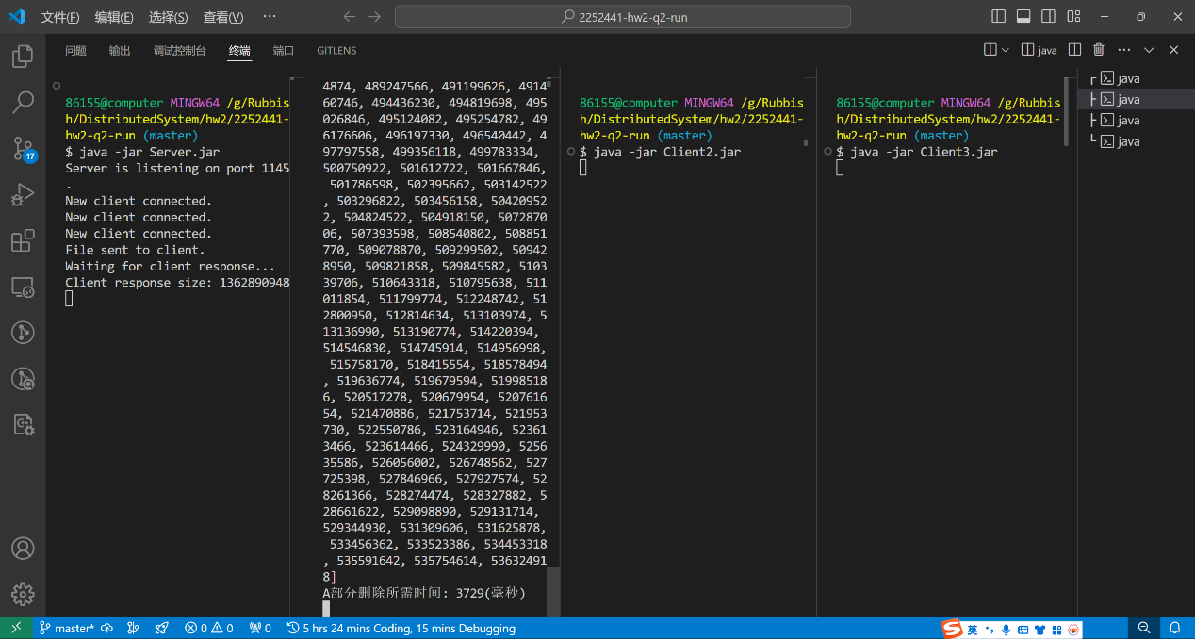

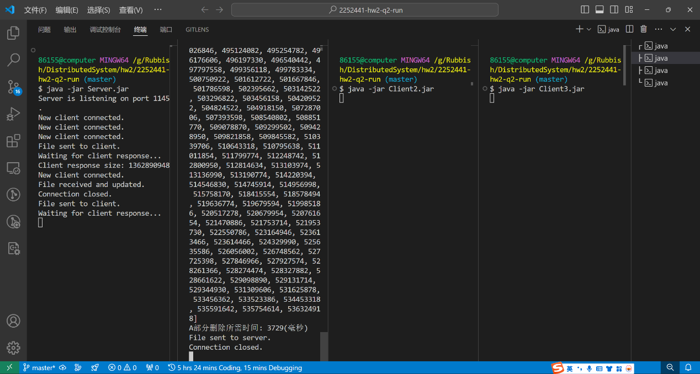

Client2获得锁，进行查找和删除：

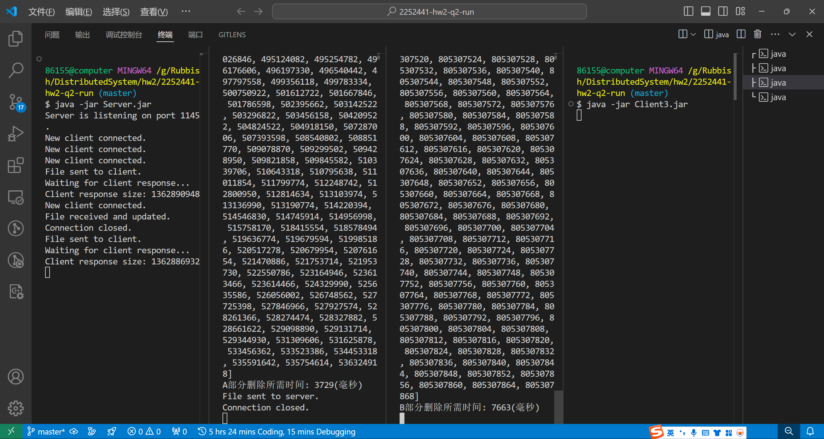

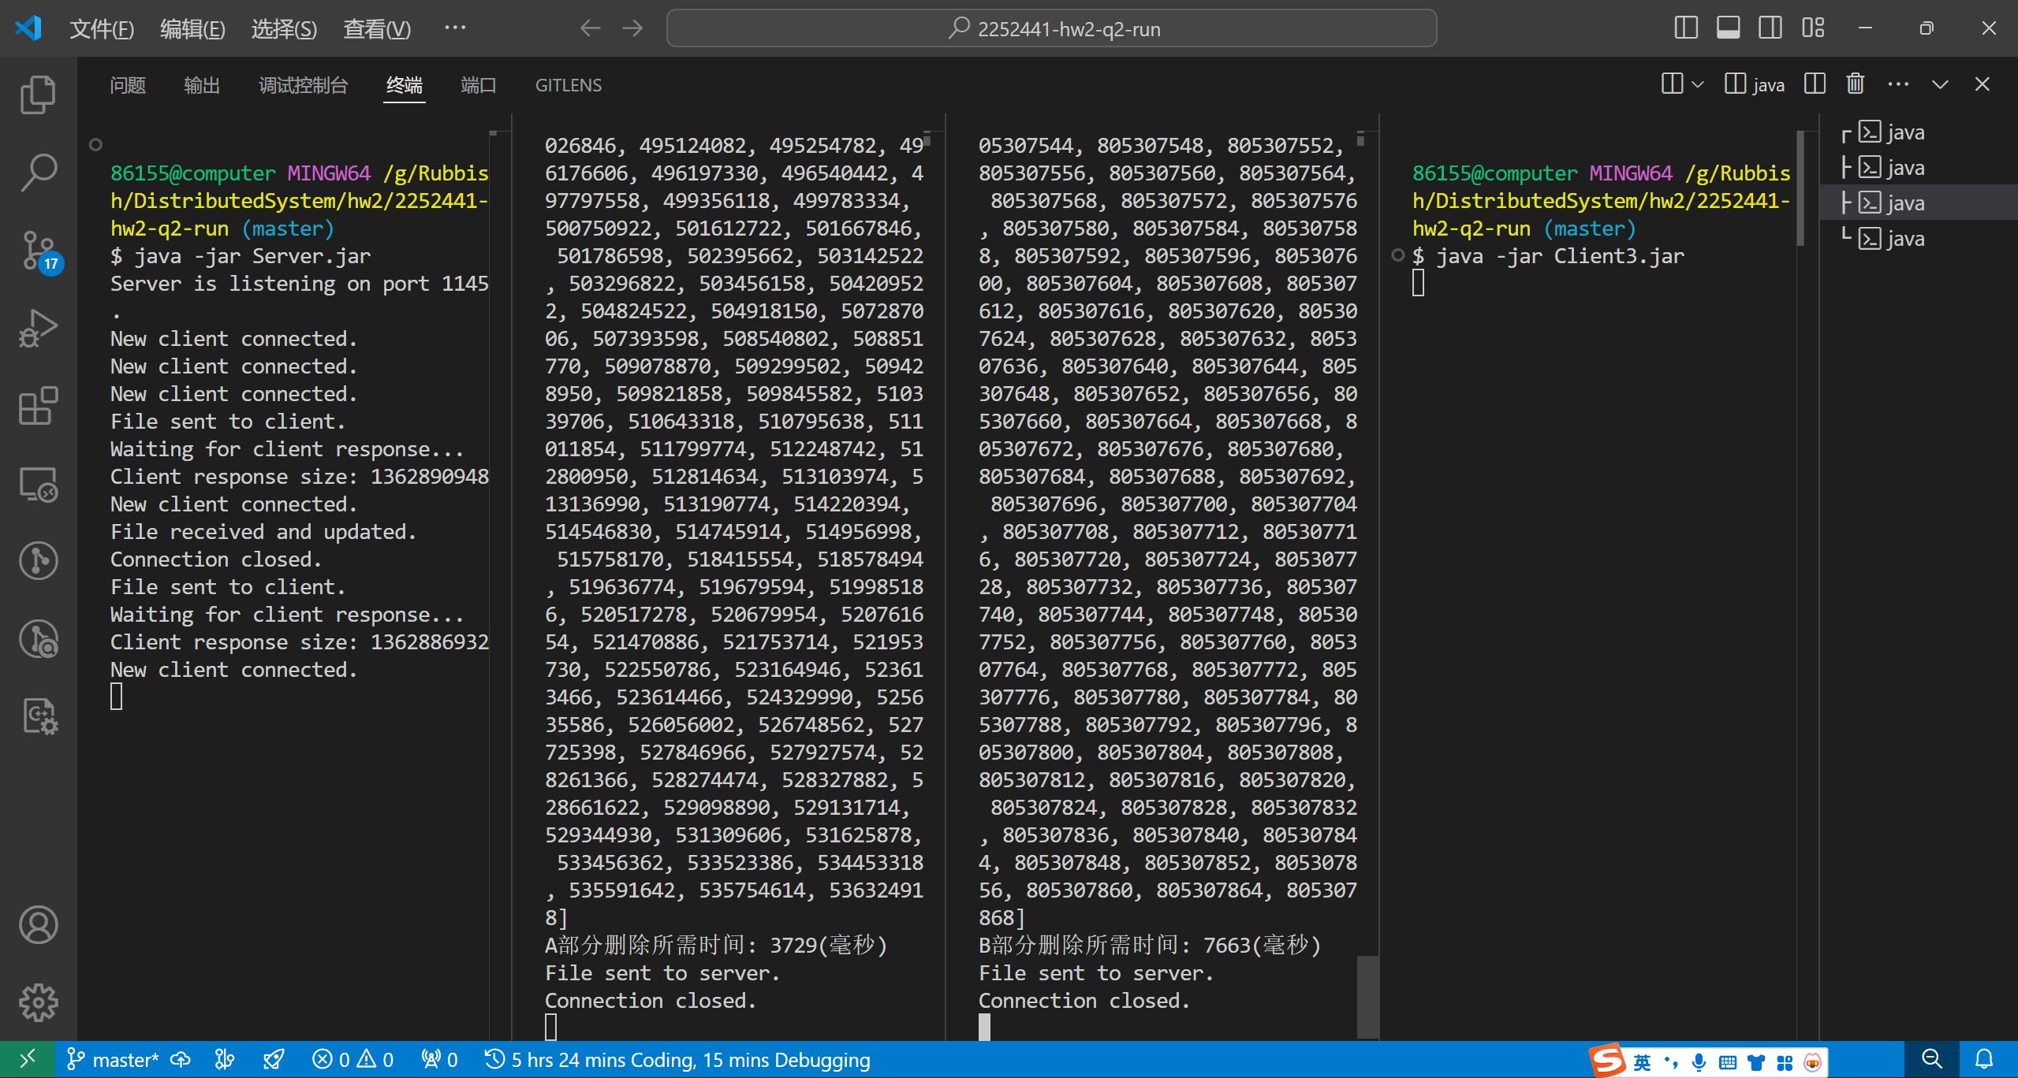

Client3获得锁，进行查找：

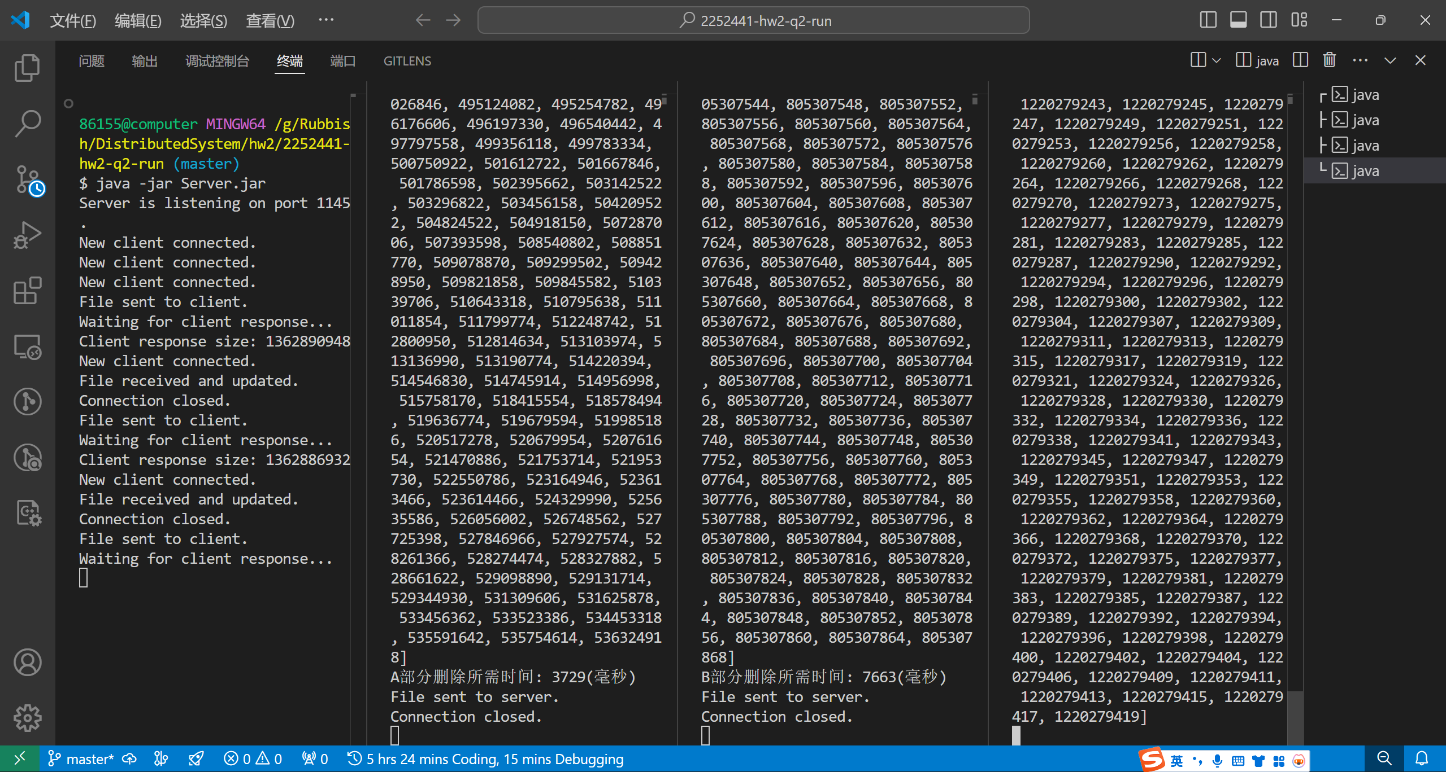

Client3进行删除：

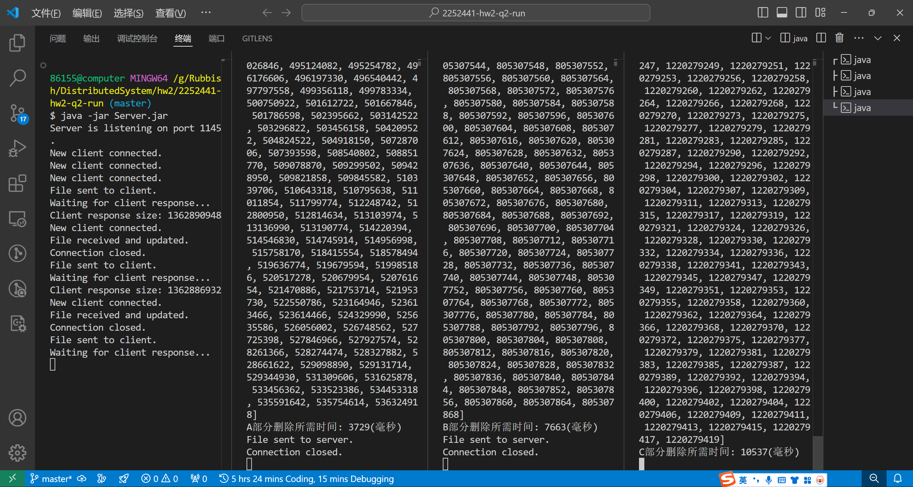

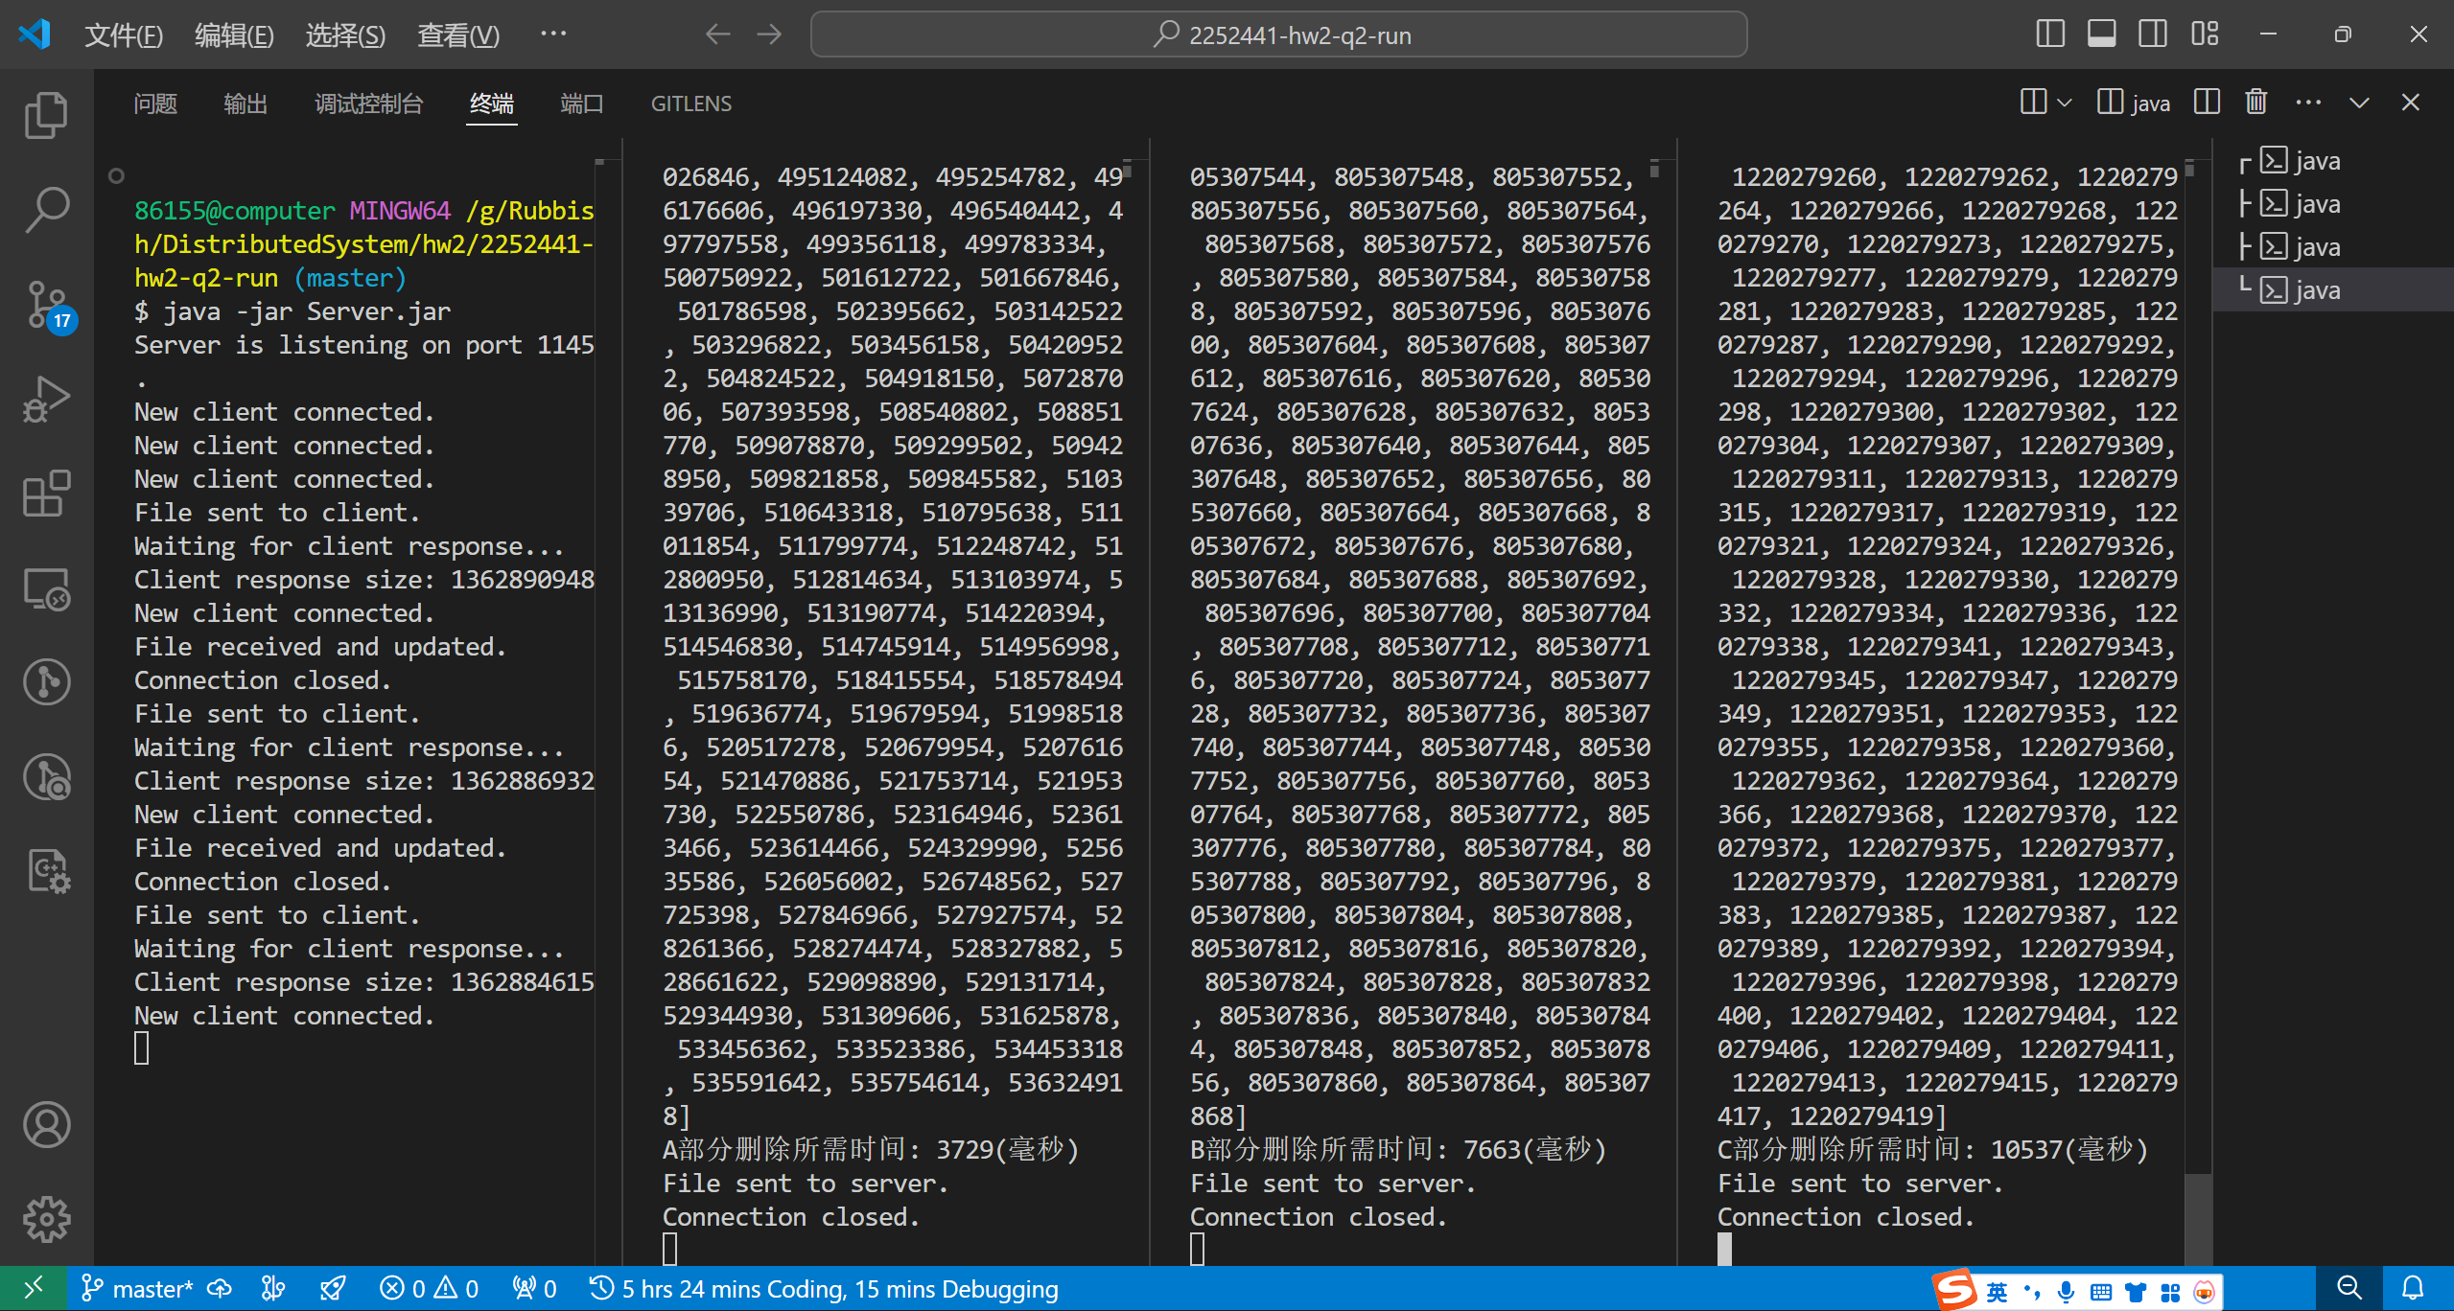

Client2进行删除后的查找：

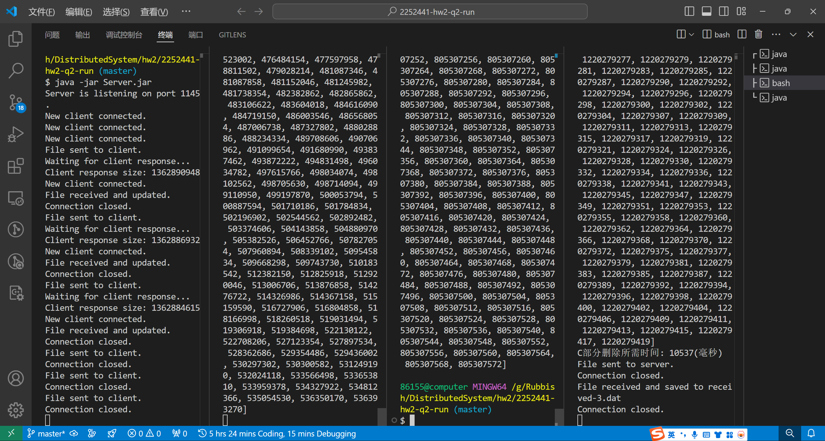

Client1进行删除后的查找：

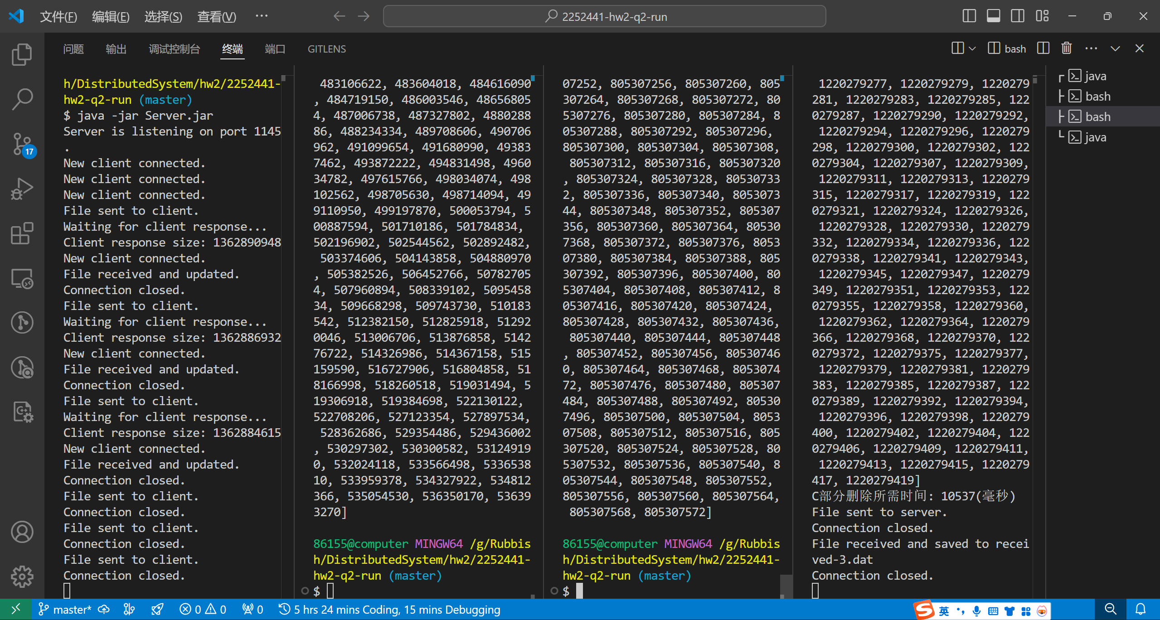

Client3进行删除后的查找：

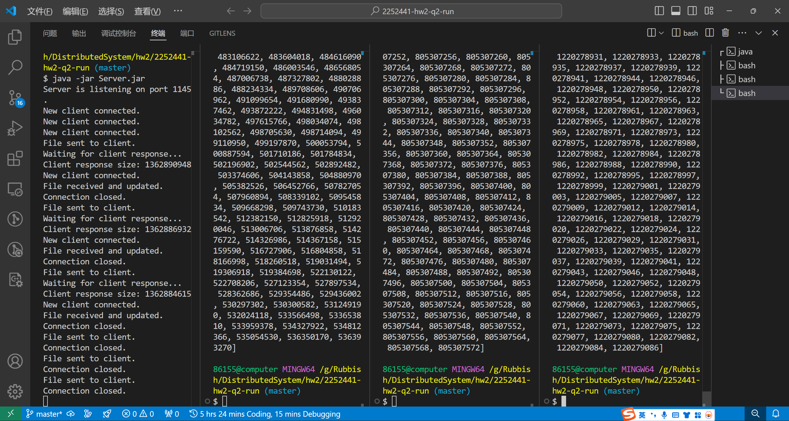

删除后查找的值，65536都已经删除，查找到的值为65537：

